博AI增效｜{{课程名称}}
——{{企业名称}}定制版（{{时长}}·合规优先）
一、企业背景与定制说明
1. 企业画像
{{企业画像表格}}
2. 学员情况（参与问卷 {{人数}} 人）
{{学员画像表格}}
3. 核心洞察与定制说明
{{定制说明}}
二、主讲人介绍
冯博Gatsby 世界500强AI落地专家
- 懂技术：{{技术背景}}
- 懂商业：{{商业背景}}
- 懂教学：{{教学背景}}

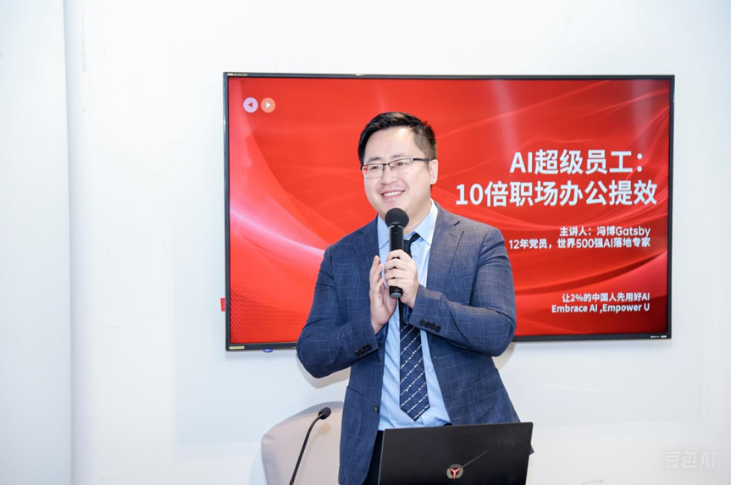
讲师照片
(替换为实际图片)
(4" × 3")

三、课程大纲
模块1：{{模块1名称}}（{{模块1时长}}）
{{模块1内容}}
模块2：{{模块2名称}}（{{模块2时长}}）
{{模块2内容}}
模块3：{{模块3名称}}（{{模块3时长}}）
{{模块3内容}}
模块4：{{模块4名称}}（{{模块4时长}}）
{{模块4内容}}
四、课程产出
{{课程产出列表}}
五、课件展示
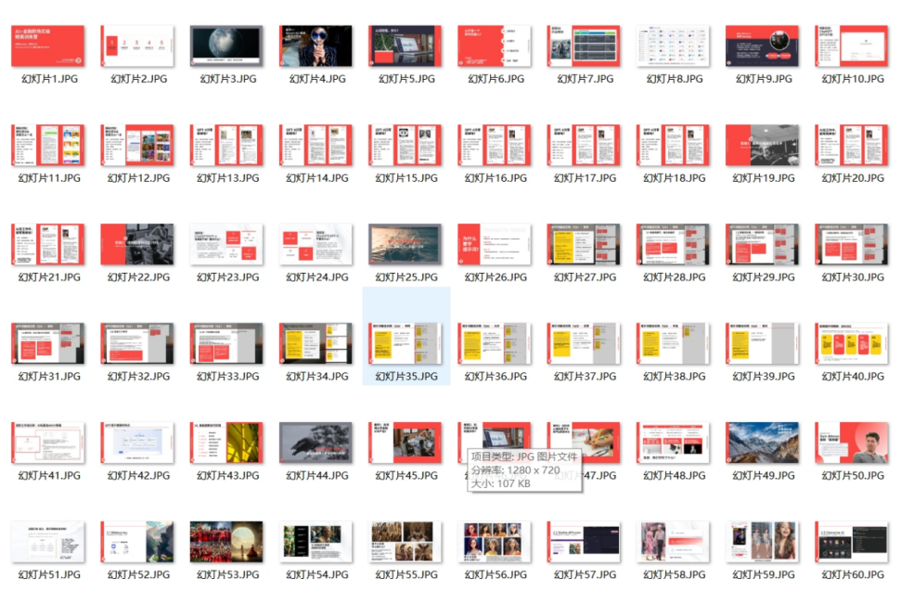
课件截图
(替换为实际图片)
(5" × 3.5")

六、课程现场
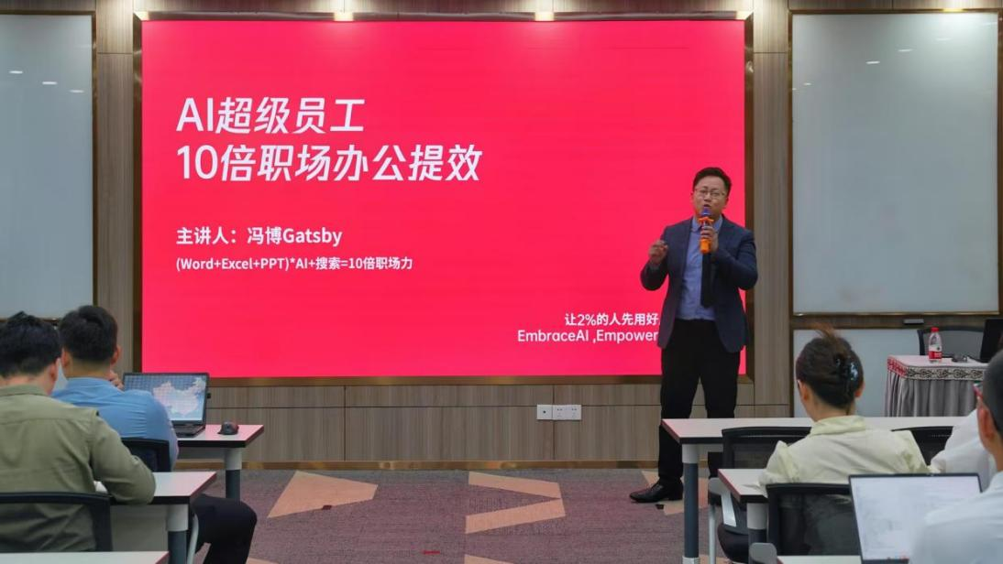  现场照片1 | 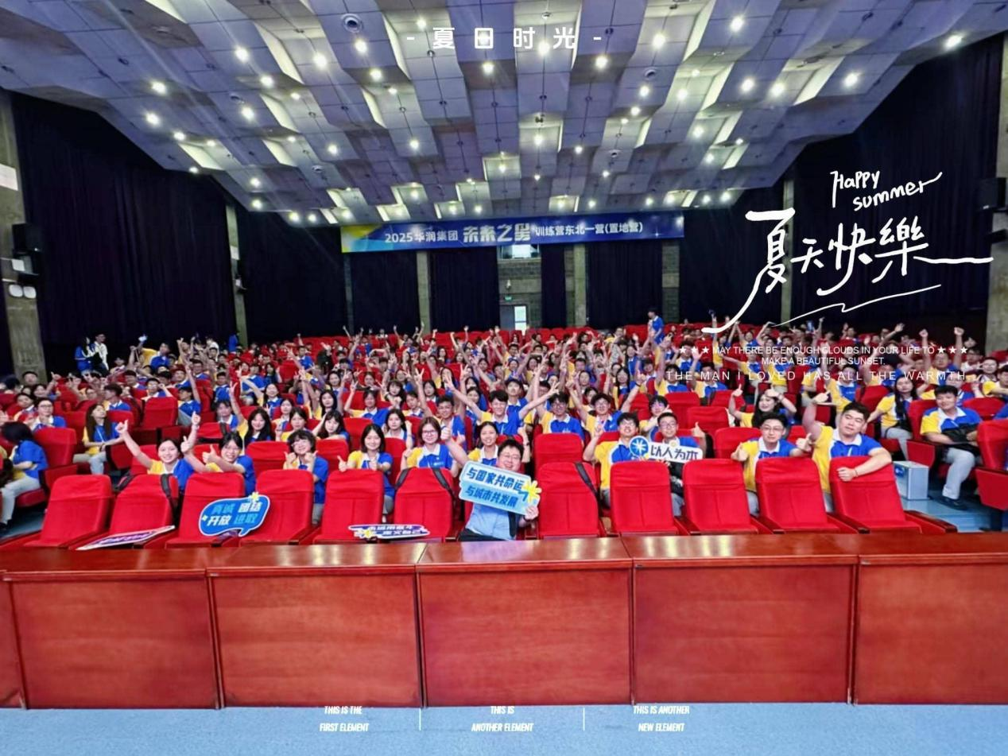  现场照片2

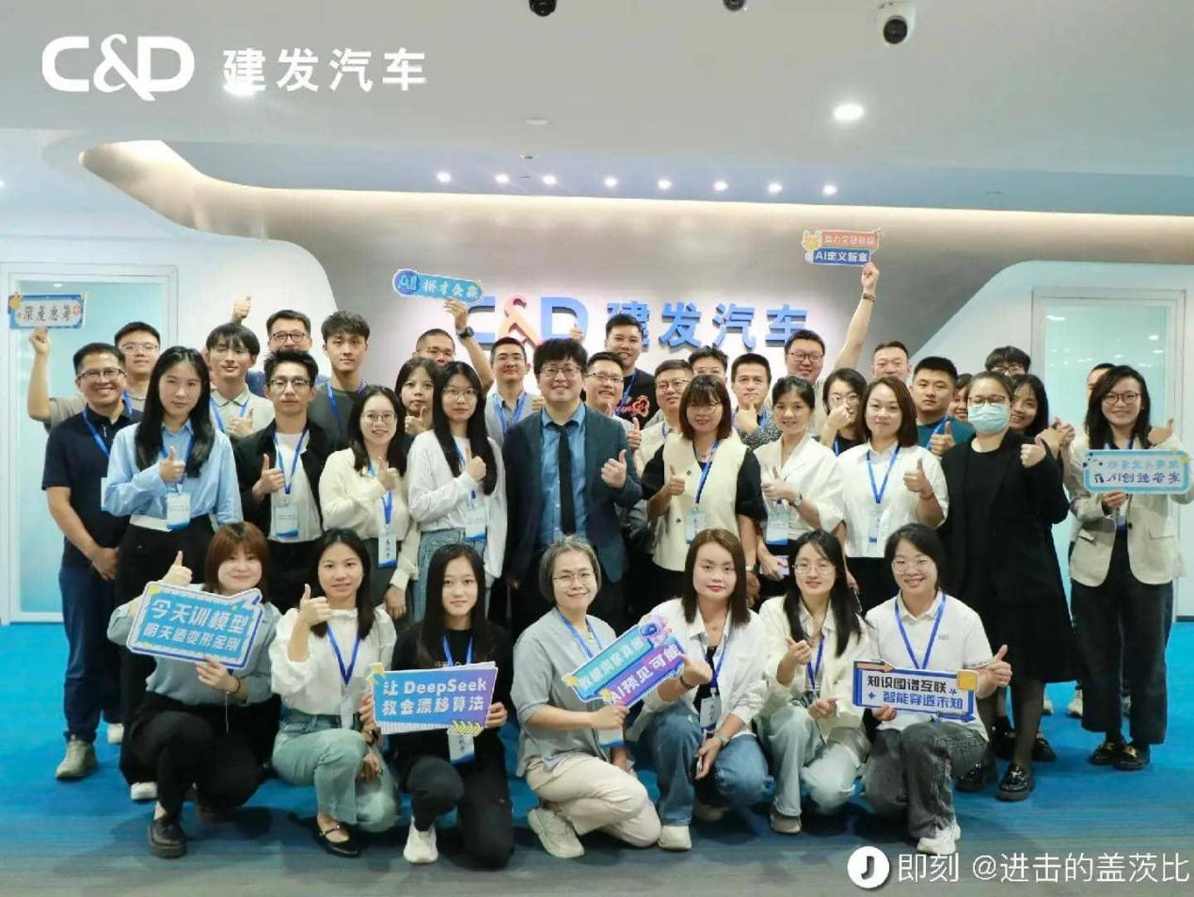  现场照片3 | 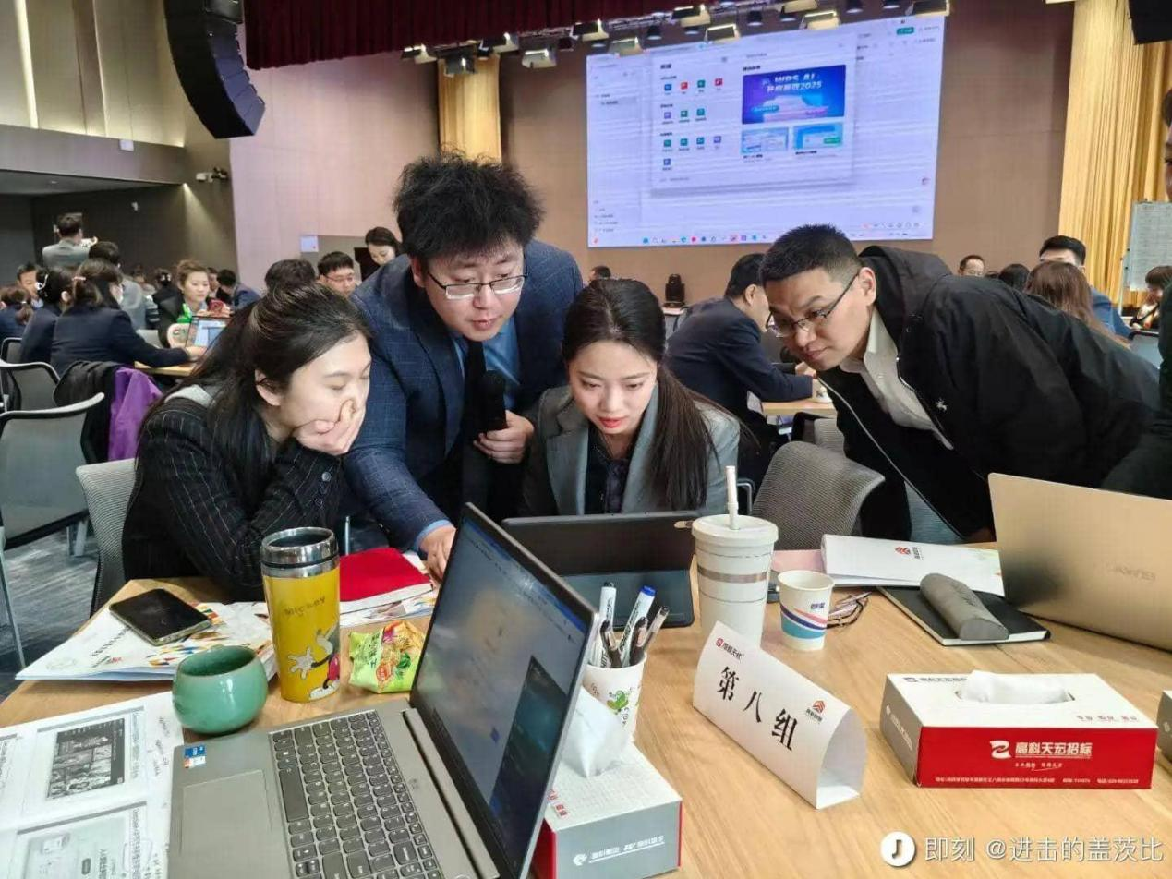  现场照片4

七、课后提供
{{课后提供列表}}
八、培训准备
{{培训准备清单}}

